
GERMENCİK KAYMAKAMLIĞI

ÇAMKÖY ORTAOKULU
2024-2028 STRATEJİK PLANI

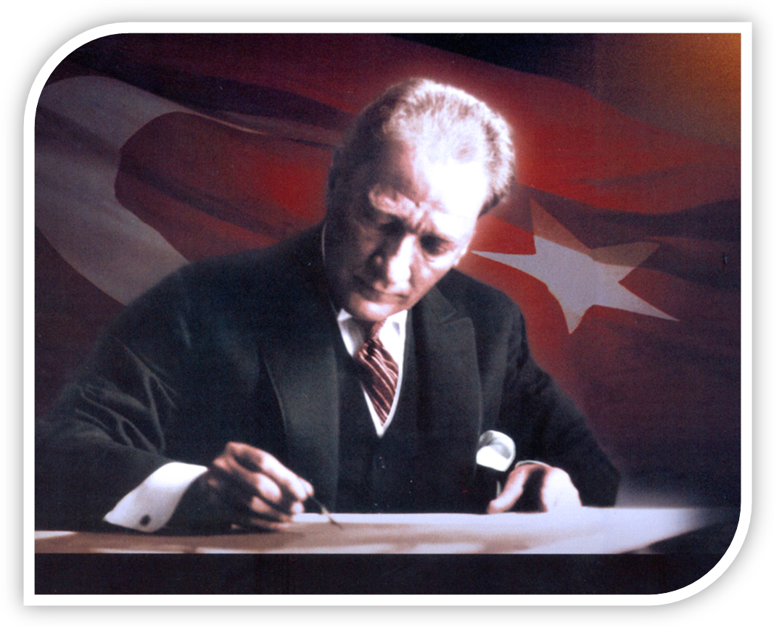

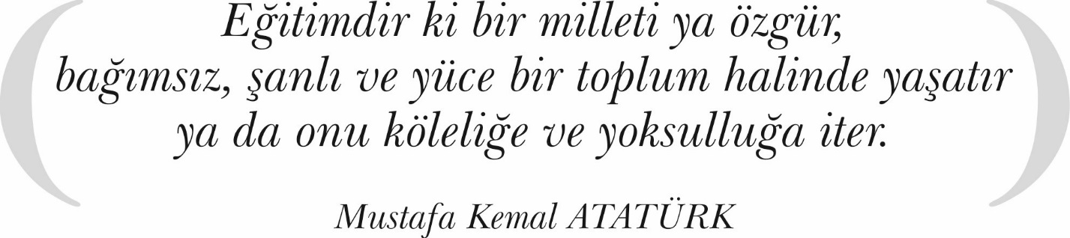

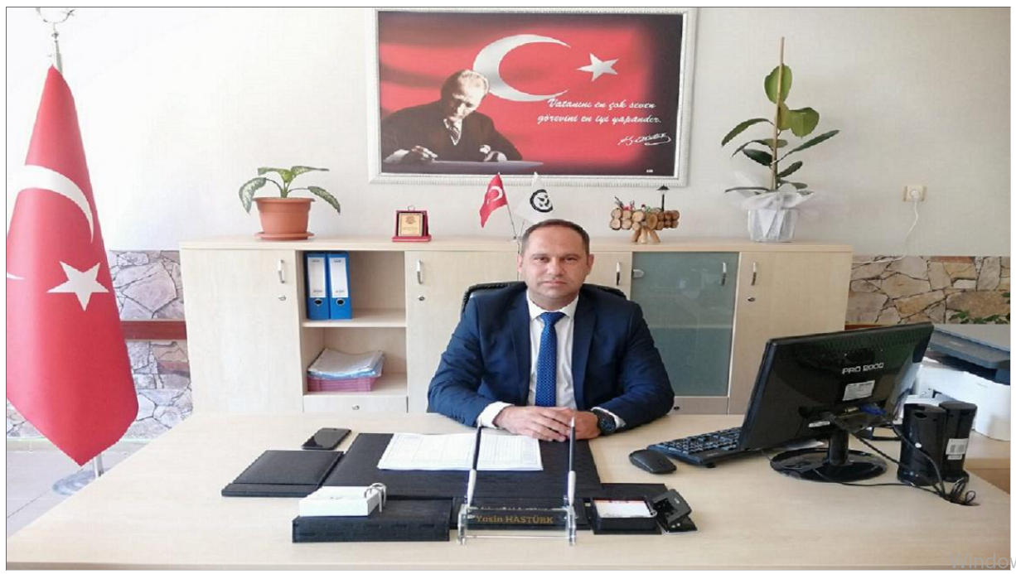

Yasin HASTÜRK
Okul Müdürü

İÇİNDEKİLER | SAYFA
SUNUŞ
İÇİNDEKİLER
TABLOLAR
ŞEKİLLER
TANIMLAR
GİRİŞ
- BÖLÜM: STRATEJİK PLANHAZIRLIK SÜRECİ | 1
- Strateji Geliştirme Kurulu | 1
- Stratejik Plan Hazırlama Ekibi | 1
- BÖLÜM: DURUMANALİZİ | 2
- Kurumsal Tarihçe | 2
- Uygulanmakta Olan Stratejik Planın Değerlendirilmesi | 2
- Faaliyet Alanları ile Ürün ve Hizmetlerin Belirlenmesi | 3
- Paydaş Analizi | 3
- Kuruluş İçi Analiz | 10
- GZFT Analizi | 12
- Tespitler ve İhtiyaçların Belirlenmesi | 13
- BÖLÜM: GELECEĞE BAKIŞ | 14
- Misyon, Vizyon, Temel Değerler | 14
- Stratejik Amaçlar | 15
- Stratejik Hedefler, Performans Göstergeleri, Stratejiler | 16
- Maliyetlendirme | 21
- İzleme ve Değerlendirme | 21
EKLER | 22

TABLOLAR |  | SAYFA
Tablo 1: Faaliyet Alanı-Ürün/Hizmet Listesi |  | 3
Tablo 2: Paydaş Tablosu |  | 4
Tablo 3: Paydaşların Önceliklendirilmesi |  | 4
Tablo 4: Paydaş Görüşlerinin Alınmasına İlişkin Çalışmalar |  | 5
Tablo 5: Okul Yönetici Sayıları |  | 10
Tablo 6: Öğretmen, Öğrenci, Derslik Sayıları |  | 10
Tablo 7: Branş Bazında Öğretmen Norm, Mevcut, İhtiyaç Sayıları |  | 10
Tablo 8: Yardımcı Personel/Destek Personeli Sayısı |  | 10
Tablo 9: Okul Binasının Fiziki Durumu |  | 10
Tablo 10: Teknoloji ve Bilişim Altyapısı |  | 11
Tablo 11: Tahmini Kaynaklar |  | 11
Tablo 12: GZFT Listesi |  | 12
Tablo 13: Tespitler ve İhtiyaçlar |  | 13
Tablo 14: Stratejik Amaçlar, Hedefler |  | 15
Tablo 15: Tahmini Maliyetler |  | 21
Tablo 16: Strateji Geliştirme Kurulu |  | 22
Tablo 17: Stratejik Planlama Ekibi |  | 21
ŞEKİLLER | SAYFA
Şekil 1: Nazmi Topçuoğlu İlkokulu 2024-2028 Stratejik Plan Hazırlama Modeli | 1
Şekil 2: Yönetici, Öğretmen ve Personel İç Paydaş Anketi Sonuçları A | 5
Şekil 3: Yönetici, Öğretmen ve Personel İç Paydaş Anketi Sonuçları B | 6
Şekil 4: Yönetici, Öğretmen ve Personel İç Paydaş Anketi Sonuçları C | 7
Şekil 5: Öğrenci ve Veli İç Paydaş Anketi Sonuçları A | 8
Şekil 6: Öğrenci ve Veli İç Paydaş Anketi Sonuçları B | 8
Şekil 7: Öğrenci ve Veli İç Paydaş Anketi Sonuçları C | 9
Şekil 8: Stratejik Plan İzleme ve Değerlendirme Modeli | 21

TANIMLAR

Stratejik Plan: Kamu idarelerinin orta ve uzun vadeli amaçlarını, temel ilke ve politikalarını, hedef ve önceliklerini, performans ölçütlerini ve bunlara ulaşmak için izlenecek yöntemler ile kaynak dağılımlarını içeren plandır (5018 s. Kamu Mali Yönetimi ve Kontrol Kanunu, Madde 3)

Stratejik Plan Genelgesi: 2024-2028 dönemi stratejik plan çalışmalarının başlatılması için Milli Eğitim Bakanlığı Strateji Geliştirme Başkanlığı tarafından hazırlanarak duyurulan 06.10.2022 tarih ve 2022/21 sayılı genelgedir.

Hazırlık Programı: 2024-2028 dönemi stratejik plan hazırlık sürecinin aşamalarını, bu aşamalarda gerçekleştirilecek faaliyetleri, bu aşama ve faaliyetlerin tamamlanacağı tarihleri gösteren zaman çizelgesini, kurul ve ekip üyelerinin sayısını ve niteliğini açıklayan programdır.

Misyon: Kurumun/kuruluşun var oluş sebebini açıklayan, kurumun/kuruluşun kimlere, hangi amaçla ve hangi alanda hizmet verdiğini yöntemleriyle birlikte açıklayan bildirgedir.

Vizyon: Kurumun/kuruluşun ideal geleceğini sembolize eden, plan dönemi sonunda nerede olmak istediğini, nereye varmak istediğini ifade eden bildirgedir.

Amaç: Kurumun/kuruluşun plan dönemi sonuna kadar genel olarak elde etmek ve ulaşmakistediği sonucu ifade eder.

Hedef: Amaçların spesifik (özel) ve nicel verilerle ölçülebilir, gerçekleştirilebilir ve somut şekilde ifade edilmesidir.

Paydaş: Kurumla/kuruluşla doğrudan veya dolaylı ilgisi olan, her ne suretle olursa olsun kurumdan etkilenen ve kurumu etkileyen kişi, gurup, kurum ve kuruluşları ifade eder.

GZFT (SWOT) Analizi: Kurumun güçlü ve zayıf yönlerinin belirlenmesi, kurum için mevcut fırsatların ve tehditlerin tespit edilmesi amacıyla farklı teknikler kullanılarak yapılan analizdir.

Faaliyet: Belirli bir amaca ve hedefe yönelen, başlı başına bir bütünlük oluşturan, yönetilebilir ve maliyetlendirilebilir üretim veyahizmetlerdir.

Performans Göstergesi (PG): Stratejik planda hedeflerin ölçülebilirliğini miktar ve zaman boyutuyla ifade eden göstergelerdir.

Stratejik Plan Değerlendirme Raporu: İzleme tabloları ile değerlendirme sorularının cevaplarını içeren ve her yıl şubat ayının sonuna kadar hazırlanan rapordur.



İli | Aydın | İlçesi: | Germencik
Adres | Çamköy Mahallesi Atatürk cad. NO:1 | Coğrafi Konum | 37°57'20.8"N 27°35'12.6"E
Telefon | 05056702114 | Faks: | 05056702114
e-Posta | 720389@meb.k12.tr | Web Adresi | https://camkoyoo.meb.k12.tr/
Kurum Kodu | 720389 | Öğretim Şekli | Tam gün

Germencik Çamköy Ortaokulunun 2024-2028 Stratejik Plan hazırlık çalışmaları, Milli Eğitim Bakanlığı Strateji Geliştirme Başkanlığının 06.10.2022 tarih ve 2022/21 sayılı Genelgesi ve hazırlık programı doğrultusunda Aydın İl Milli Eğitim Müdürlüğünün hazırladığı İl, İlçe, Okul/Kurum Stratejik Plan Çalışma Takvimine uygun olarak başlatılmıştır. 25 Kasım 2022-30 Aralık 2022 tarihleri arasında Okul Strateji Geliştirme Kurulu ve Stratejik Planlama Ekibi oluşturulmuştur. Stratejik Plan Hazırlama Ekibimiz, Aydın İl Milli Eğitim Müdürlüğü Ar-Ge Biriminin düzenlediği eğitim ve bilgilendirme toplantısına katılmıştır. Hazırlık çalışmalarının tamamlanmasının ardından kurumumuzun stratejik plan hazırlama modeline uygun olarak Durum Analizi çalışmaları yapılmıştır. Bu kapsamda; kurumsal tarihçenin hazırlanması, uygulanmakta olan stratejik planın değerlendirilmesi, faaliyet alanları ve ürün-hizmetlerin değerlendirilmesi, kuruluş içi analiz, GZFT Analizi tamamlanmış, buna göre 2024-2028 stratejik planına temel oluşturacak gelişim alanları belirlenmiştir.Paydaş Analizi çalışmalarının ardından “Kurum İçi Analiz, GZFT Analizi” çalışmaları yapılmış, “Tespit ve İhtiyaçlar” belirlenmiştir. “Durum Analizi” çalışmasından elde edilen sonuçlarla “Geleceğe Bakış” bölümünün hazırlanmıştır. Bu bölümde “Misyon, Vizyon ve Temel Değerler” ile birlikte Müdürlüğümüzün 2024-2028 dönemini kapsayan 5 yıllık süreçte amaçları, hedefleri, performans göstergeleri ve stratejilerine yer verilmiştir. Hedeflerimizi gerçekleştirebilmek için her bir hedefe mahsus olmak üzere 5 yıllık dönem için tahmini maliyet belirlenmiştir. İzleme ve değerlendirme modeli hazırlanarak stratejik plan çalışmaları tamamlanmıştır. Stratejik planımız, incelenmek üzere İl Milli Eğitim Müdürlüğü Ar-Ge Birimine gönderilmiştir. Düzeltme işlemlerinin ardından Germencik İlçe Milli Eğitim Müdürlüğü tarafından onaylanan planımız, okulumuzun resmi internet sitesinde kamuoyu ile paylaşılmıştır.



06.10.2022 tarih ve 2022/21 sayılı Genelge ile birlikte hazırlanan MEB 2024-2028 Stratejik Plan Hazırlık Programında belirtilen takvime, usul ve esaslara uygun olarak Okulumuz Strateji Geliştirme Kurulu ve Stratejik Planlama Ekibi oluşturulmuş ve İl Milli Eğitim Müdürlüğü Ar-Ge birimine bilgi verilmiştir.



Okulumuz Strateji Geliştirme Kurulu; Okul Müdürü başkanlığında, okul aile birliği başkanı, 3 gönüllü öğretmen olmak üzere toplam 5 kişiden oluşturulmuştur (Okulumuzda 1 müdür yardımcısı bulunduğundan ve stratejik planlama ekibi başkanı olarak görevlendirildiğinden, kurulda müdür yardımcısı yerine 1 öğretmen görevlendirilmiştir)(Tablo 16).

Okulumuz Stratejik Planlama Ekibi; 1 müdür yardımcısı başkanlığında, 3 gönüllü öğretmen üye ile 1gönüllü veli üye olmak üzere toplam 5 kişiden oluşturulmuştur (Tablo 17).

Şekil 1. Çamköy Ortaokulu Stratejik Plan Hazırlama Modeli

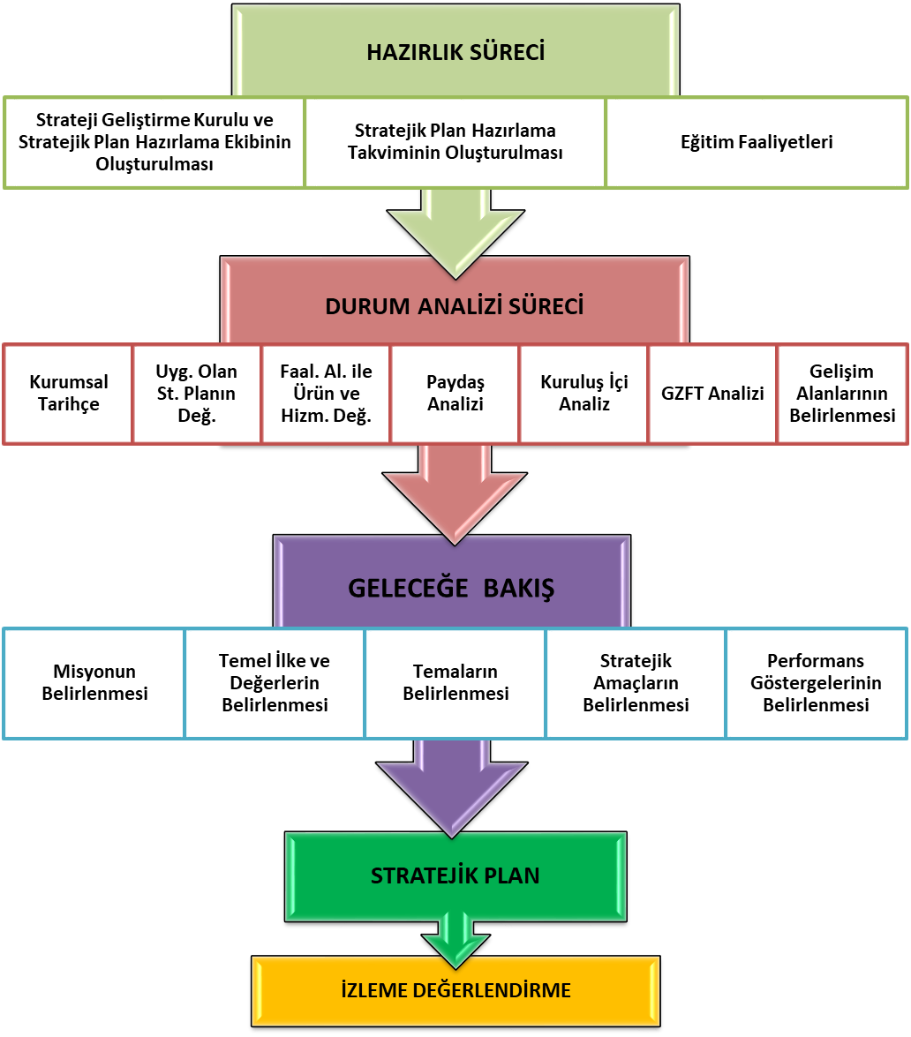


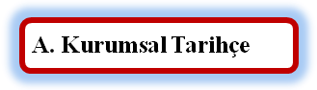

Okulumuz AYDIN ili, Germencik ilçesine bağlı Çamköy de bulunmaktadır. İl merkezine 35,İlçe merkezine 14 Km uzaklıkta olan Çamköy, çevrenin en büyük ve merkezi köylerinden biridir. Okul binası 1930 yılında yapılmış ve 1930-1931 Eğitim-Öğretim yılında eğitime başlanmıştır. İki derslikli, bir öğretmenler odası ve 1 salonu olan bu bina 1961 yılına kadar hizmet vermiştir.
Zamanla yıpranan bu bina yıkılarak yerine şu anda İlkokul binası A blok olarak kullanılmakta olan 4 derslikli Okul yapılmıştır. Bu binanın bodrum katında bulunan iki odadan bir tanesi öğrenci sayısının artması sonucu bir süre derslik olarak ta kullanılmıştır.
1997 yılında zorunlu eğitimin 8 yıla çıkmasından sonra, ihtiyaç üzerine Devlet-Vatandaş işbirliği ile 4 derslikli olan ve şu anda İlkokul binası B blok olarak kullanılmakta olan ikinci bina inşa edilmiştir.
Taşıma merkezi olan İlköğretim Okulunda öğrenci sayısının artması ile birlikte 2007 yılında Devlet tarafından 8 derslikli C Blok binası yaptırılmıştır. Ek binanın yapılması ile beraber Okulun bütün blokları kalorifer ile ısıtılmaya başlanmıştır.
Zorunlu Eğitimin 12 yıla çıkması sonucu, İlköğretim Okulu, İlkokul ve Ortaokul olarak ayrılmıştır. 2012 yılında onarımdan geçmiş olan, A ve B Blok olarak isimlendirilen ve 4+4=8 derslikli olan bu binalar, İlkokul, C blok olarak isimlendirilen 8 derslikli bina ise 2012-2013 Eğitim-Öğretim yılından itibaren, Ortaokul binası olarak kullanılmaya başlanmıştır.
Dampınar ve Habibler köyündeki öğrencilerin tamamı Okulumuza taşınmaktadır. Okulumuzun Eğitim-Öğretim şekli Normal Eğitim olup; 20.05.2024 tarihi itibari ile Ortaokulumuzun 51 öğrencisi vardır.



Çamköy Ortaokulu 2019-2023 Stratejik Planı, 31 Aralık 2023 tarihine kadar 5 yıl süreyle uygulanmıştır. Salgın sebebiyle ülkemiz genelinde uygulanan kısıtlama tedbirleri kapsamında yüz yüze eğitime ara verilmiş, Bakanlığımızın talimatları doğrultusunda çevrimiçi eğitim yapılmıştır. Bu süreçte stratejik planımızda yer alan hedeflerin bazılarını gerçekleştirmek mümkün olmamış, özürsüz devamsızlık oranları gibi yüz yüze eğitime uyarlanmış bazı göstergeler ölçülememiştir. Bunun yanında, çevrimiçi eğitime geçilerek derslerin MEB talimatıyla EBA üzerinden işlenmesi ve öğretmenlerin EBA sistemine kayıtlarının zorunlu olması sebebiyle EBA kullanan öğretmen ve öğrenci oranı göstergeleri 2023 hedefini aşmış, bu göstergenin gerçekleşmesi için başka herhangi bir çalışma yapmaya gerek kalmamıştır. Salgın sürecinde yaşanan değişkenlere rağmen eğitim-öğretim faaliyetlerine ara vermeden devam edilmiştir. Yüz yüze eğitime ara verilmesi nedeniyle öğrencilerimizde ortaya çıkması muhtemel sosyal ve akademik eksiklerin tamamlanması için telafi programları, egzersiz çalışmaları, Destekleme ve Yetiştirme Kurslar (DYK) uygulanmıştır. Okulumuzun stratejik planında yer alan çalışmalar, İl ve İlçe Milli Eğitim Müdürlüğü çalışmalarıyla eşgüdümlü olarak gerçekleştirilmiş, 2019-2023 Stratejik Plan süreci tamamlanmıştır.

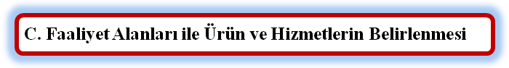

Tablo 1 Faaliyet Alanı-Ürün/Hizmet Listesi

FAALİYET ALANI | ÜRÜN/HİZMETLER
A- Eğitim-Öğretim Hizmetleri | - Eğitim-öğretim iş ve işlemleri  - Ders Dışı Faaliyet İş ve İşlemleri  - Özel Eğitim Hizmetleri  - Kurum Teknolojik Altyapı Hizmetleri  - Anma ve Kutlama Programlarının Yürütülmesi  - Sosyal, Kültürel, Sportif Etkinlikler  - Öğrenci İşleri (kayıt, nakil, ders programları vb.)  - Zümre Toplantılarının Planlanması ve Yürütülmesi
B- Stratejik Planlama, Araştırma-Geliştirme | - Stratejik Planlama İşlemleri  - İhtiyaç Analizleri  - Eğitime İlişkin Verilerin Kayıtlanması  - Araştırma-Geliştirme Çalışmaları  - Projeler Koordinasyon  - Eğitimde Kalite Yönetimi Sistemi (EKYS) İşlemleri
C- İnsan Kaynaklarının Gelişimi | - Personel Özlük İşlemleri  - Norm Kadro İşlemleri  - Hizmet içi Eğitim Faaliyetleri
D- Fiziki ve Mali Destek | - Okul Güvenliğinin Sağlanması  - Ders Kitaplarının Dağıtımı  - Taşınır Mal İşlemleri  - Taşımalı Eğitimİşlemleri  - Temizlik, Güvenlik, Isıtma, Aydınlatma Hizmetleri  - Evrak Kabul, Yönlendirme ve Dağıtım İşlemleri  - Arşiv Hizmetleri  - Sivil Savunma İşlemleri
E-Denetim ve Rehberlik | - Okul/Kurumların Teftiş ve Denetimi  - Öğretmenlere Rehberlik ve İşbaşında Yetiştirme Hizmetleri  - Ön İnceleme, İnceleme ve Soruşturma Hizmetleri
F-Halkla İlişkiler | - Bilgi Edinme Başvurularının Cevaplanması  - Protokol İş ve İşlemleri  - Basın, Halk ve Ziyaretçilerle İlişkiler  - Okul-Aile İşbirliği



Kurumumuzun faaliyet alanları dikkate alınarak, kurumumuzun faaliyetlerinden yararlanan, faaliyetlerden doğrudan/dolaylı ve olumlu/olumsuz etkilenen veya kurumumuzun faaliyetlerini etkileyen paydaşlar (kişi, grup veya kurumlar) tespit edilmiştir.

Paydaşların Tespiti

Tablo 2 Paydaş Tablosu

Paydaş Adı | İç Paydaş | Dış Paydaş
Aydın İl Milli Eğitim Müdürlüğü |  | √
İncirliova Kaymakamlığı |  | √
İncirliova İlçe Milli Eğitim Müdürlüğü |  | √
Okul Müdürümüz | √
Öğretmenlerimiz | √
Öğrencilerimiz | √
Velilerimiz | √
Personelimiz | √
Jandarma |  | √
İlçe Toplum Sağlığı Merkezi |  | √
Taşımalı Eğitim Görevlileri |  | √
Diğer Eğitim Kurumları |  | √
Özel Sektör |  | √
Sivil Toplum Kuruluşları |  | √
İlçe Belediye Başkanlığı |  | √
Mahalle Muhtarlığı |  | √
Diğer Kurum ve Kuruluşlar |  | √

Paydaşların Önceliklendirilmesi

Paydaşların önceliklendirilmesi; Kamu İdareleri İçin Stratejik Planlama Kılavuzunda (2021; 3.1 Sürüm) belirtilen Paydaş Etki/Önem Matrisi’nden (Tablo 7) yararlanılarak hazırlanmıştır.

Tablo 3 Paydaşların Önceliklendirilmesi

PAYDAŞ ADI | İÇ PAYDAŞ | DIŞ PAYDAŞ | ÖNEM DERECESİ | ETKİ DERECESİ | ÖNCELİĞİ
Aydın İl Milli Eğitim Müdürlüğü |  | √ | 5 | 5 | 5
İncirliova Kaymakamlığı |  | √ | 5 | 5 | 5
İncirliova İlçe Milli Eğitim Müdürlüğü |  | √ | 5 | 5 | 5
Okul Müdürümüz | √ |  | 5 | 5 | 5
Öğretmenlerimiz | √ |  | 5 | 5 | 5
Öğrencilerimiz | √ |  | 5 | 5 | 5
Velilerimiz | √ |  | 5 | 5 | 5
Personelimiz | √ |  | 5 | 5 | 5
Jandarma |  | √ | 3 | 3 | 3
İlçe Toplum Sağlığı Merkezi |  | √ | 3 | 3 | 3
Taşımalı Eğitim Görevlileri |  | √ | 3 | 3 | 3
Diğer Eğitim Kurumları |  | √ | 2 | 2 | 2
Özel Sektör |  | √ | 2 | 2 | 2
Sivil Toplum Kuruluşları |  | √ | 2 | 2 | 2
İlçe Belediye Başkanlığı |  | √ | 3 | 3 | 3
Mahalle Muhtarlığı |  | √ | 2 | 2 | 2
Diğer Kurum ve Kuruluşlar |  | √ | 2 | 2 | 2
Önem Derecesi: 1, 2, 3 gözet; 4,5 birlikte çalış
Etki Derecesi: 1, 2, 3 İzle; 4, 5 bilgilendir
Önceliği: 5=Tam; 4=Çok; 3=Orta; 2=Az; 1=Hiç

Paydaş Görüşlerinin Alınması ve Değerlendirilmesi

Durum Analizi çalışmaları kapsamında; İncirliova İlçe Milli Eğitim Müdürü başta olmak diğer okul ve kurumların yönetici ve öğretmenleri ile yüz yüze görüşmeler, mülakat, toplantı gerçekleştirilerek, dilek ve önerileri alınmıştır. Öğrenci, öğretmen, veli, yönetici ve personelden oluşan iç paydaşlarımızdan ise toplantı ve anket yöntemleri ile görüşleri alınmıştır. Kurumumuzun iç paydaşlarına yönelik yaptığımız anket çalışmasında, Aydın İl Milli Eğitim Müdürlüğü tarafından hazırlanan Yönetici, Öğretmen ve Personel İç Paydaş Anketi ile Öğrenci ve Veli İç Paydaş Anketi soruları kullanılmıştır. Anketlere 40 öğrenci, 10 öğretmen, 1 personel, 2 yönetici ve 47 veli olmak üzere toplam 100 paydaşımız katılmıştır.

Tablo 4 Paydaş Görüşlerinin Alınmasına İlişkin Çalışmalar

PAYDAŞ ADI | YÖNTEM | SORUMLU | ÇALIŞMA TARİHİ | RAPORLAMA VE DEĞERLENDİRME SORUMLUSU
İlçe MEM Yöneticileri | Mülakat, Toplantı | Strateji Geliştirme Kurulu Bşk. | 01.05.2023-19.05.2023 | S. P. Hazırlama Ekibi
Diğer Eğitim Kurumu Yöneticileri | Mülakat | Strateji Geliştirme Kurulu Bşk. | 01.05.2023-19.05.2023 | S. P. Hazırlama Ekibi
Öğretmenlerimiz | Anket, Toplantı | S. P. Ekibi | 01.05.2023-19.05.2023 | S. P. Hazırlama Ekibi
Öğrencilerimiz | Anket | S. P. Ekibi | 01.05.2023-19.05.2023 | S. P. Hazırlama Ekibi
Velilerimiz | Anket | S. P. Ekibi | 01.05.2023-19.05.2023 | S. P. Hazırlama Ekibi
Personelimiz | Anket, Toplantı | S. P. Ekibi | 01.05.2023-19.05.2023 | S. P. Hazırlama Ekibi
Yöneticilerimiz | Anket, Toplantı | S. P. Ekibi | 01.05.2023-19.05.2023 | S. P. Hazırlama Ekibi

Yönetici, Öğretmen ve Personel İç Paydaş Anketi Sonuçları

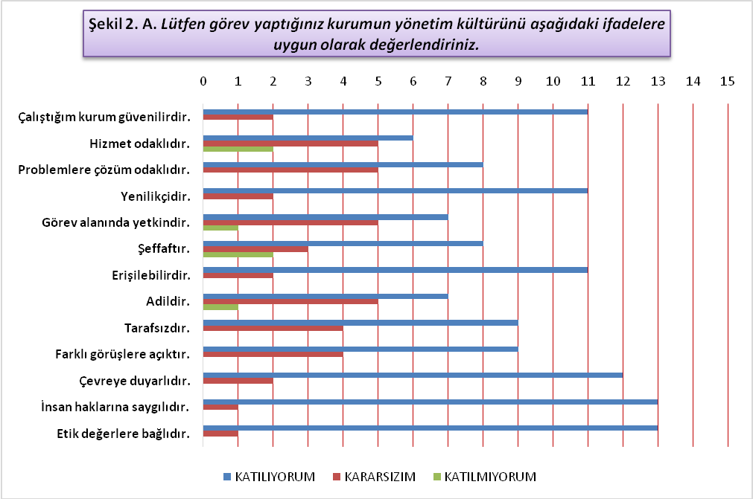

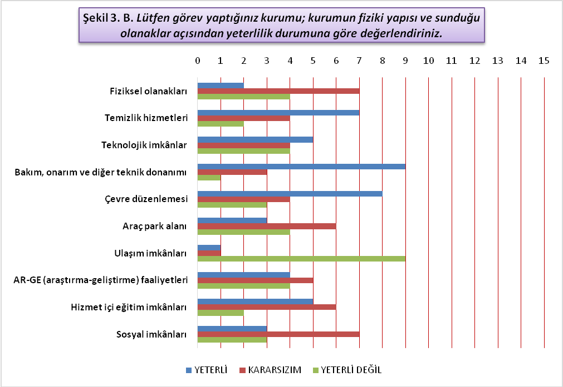

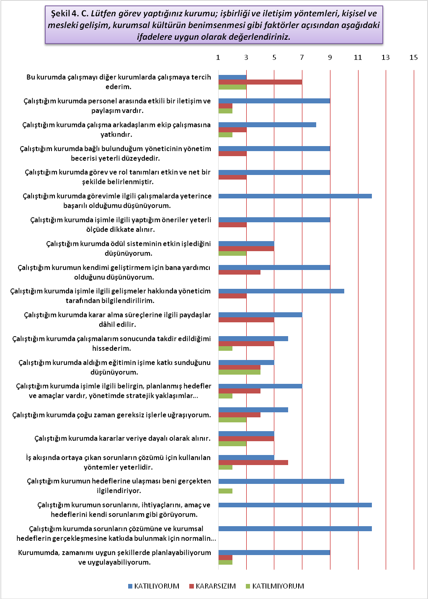

Öğrenci ve Veli İç Paydaş Anketi Sonuçları

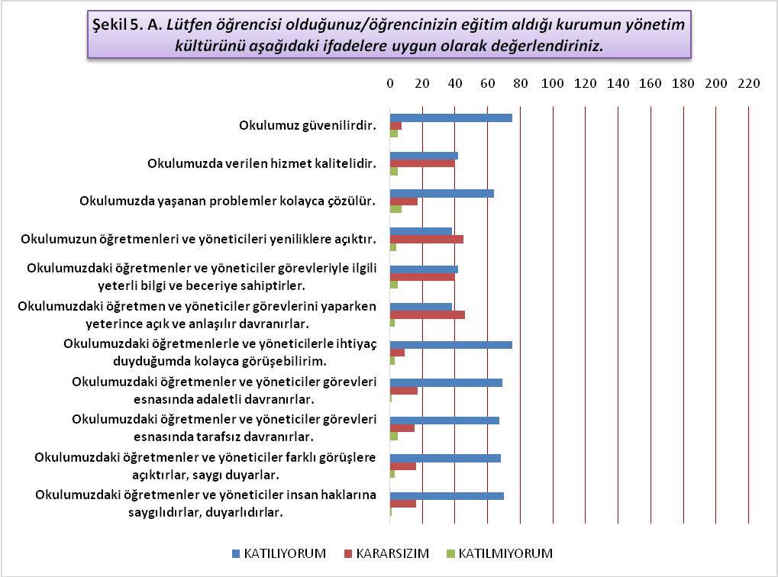

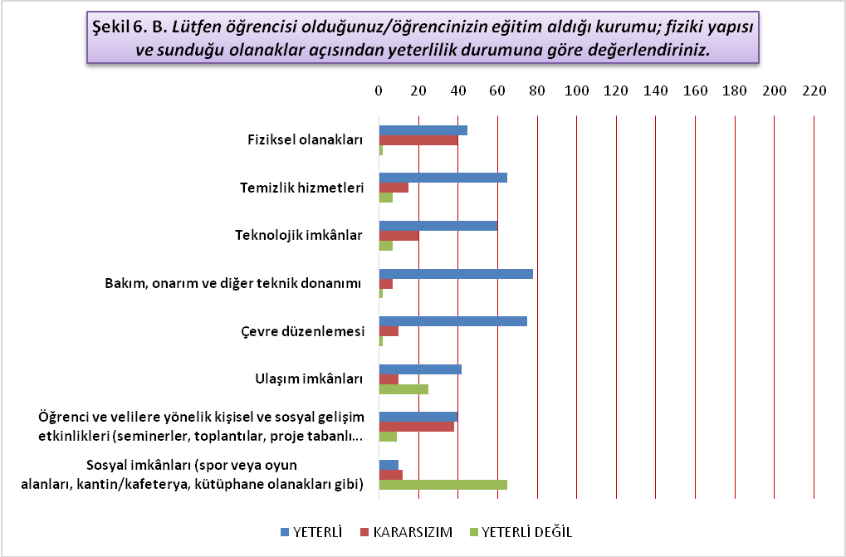
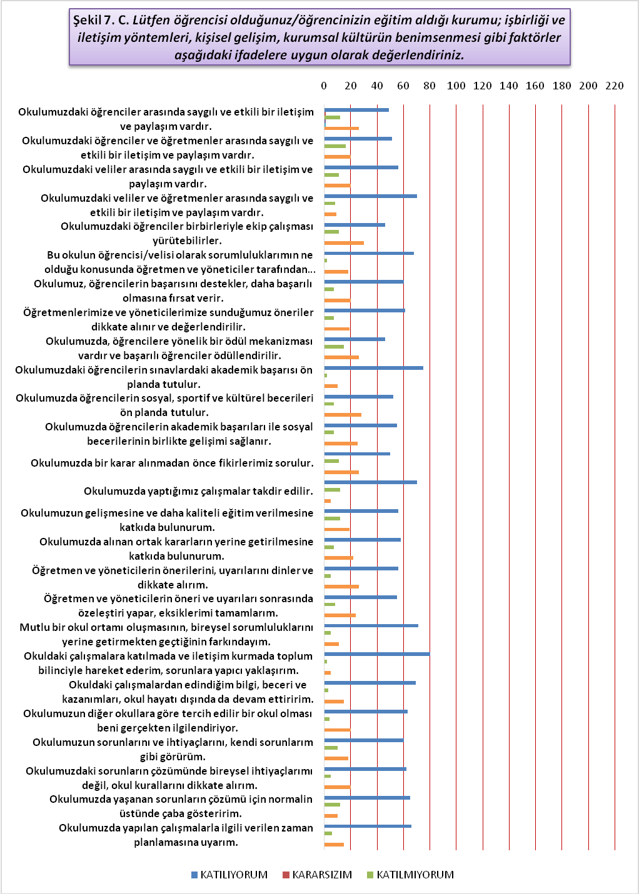

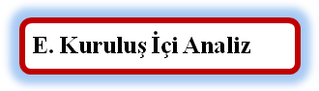

İnsan Kaynakları Yetkinlik Analizi

Tablo 5 Okul Yönetici Sayısı

YÖNETİCİ SAYILARI
 | Müdür | Müdür Başyardımcısı | Müdür Yardımcısı
Norm | 1 | 0 | 1
Mevcut | 1 | 0 | 0

Tablo 6 Öğretmen, Öğrenci, Derslik Sayıları
SIRA | ÖĞRENCİ-ÖĞRETMEN-DERSLİK BİLGİLERİ | SAYI
1 | Öğrenci Sayısı | 51
2 | Öğretmen Sayısı | 9
3 | Derslik Sayısı | 4
4 | Derslik Başına Düşen Öğrenci Sayısı | 13
5 | Öğretmen Başına Düşen Öğrenci Sayısı | 6

Tablo 7 Branş Bazında Öğretmen Norm, Mevcut, İhtiyaç Sayıları

SIRA | BRANŞ | NORM | MEVCUT | İHTİYAÇ
1 | Türkçe | 1 | 1 | 0
2 | Sosyal Bilgiler | 1 | 1 | 0
3 | Matematik | 1 | 1 | 0
4 | Fen Bilgisi | 1 | 1 | 0
5 | İngilizce | 1 | 1 | 0
6 | Din Kültürü ve Ahlak Bilgisi | 1 | 0 | 1
7 | Bilişim Teknolojileri | 1 | 1 | 0
8 | Teknoloji Tasarım | 0 | 0 | 0
9 | Görsel Sanatlar | 1 | 1 | 0
10 | Müzik | 1 | 1 | 0
11 | Beden Eğitimi | 1 | 1 | 0

Tablo 8 Yardımcı Personel/Destek Personeli Sayısı

SIRA | BRANŞ | NORM | MEVCUT | İHTİYAÇ
1 | Memur | 0 | 0 | 0
2 | Destek Personeli | 0 | 0 | 0
3 | Güvenlik Görevlisi | 0 | 0 | 0

Fiziki Kaynak Analizi

Tablo 9 Okul Binasının Fiziki Durumu

SIRA | KULLANIM ALANI/TÜRÜ | BİNA YAPISAL DURUMU  (Tahsisli Binalar Dâhil) | BİNA KAPASİTE DURUMU (Yeterli/Yetersiz)
1 | Hizmet Binası | Var | Yeterli
2 | Personel Lojmanı | 0 | -
3 | Spor Salonu | 0 | -
4 | Kütüphane | 1 | Yeterli
5 | İhata Duvarı | Var | Yeterli
6 | Güvenlik Kamerası Sayısı | 8 | Yeterli
7 | Yemekhane | 1 | Yeterli
8 | Asansör-Lift (Engelli) | 0 | -
9 | Rampa (Engelli) | Var | Yeterli

Tablo 10Teknoloji ve Bilişim Altyapısı

TEKNOLOJİ VE BİLİŞİM ALTYAPISI
Etkileşimli akıllı tahta sayısı | 7
Tablet sayısı | 0
İnternet altyapısı | Var
Bilgisayar/bilişim teknolojileri sınıfı/laboratuvarı sayısı | Yok
Fotokopi makinesi sayısı | 4
DYS kullanımı | Var
Bilişim Teknolojileri/Bilişim Teknolojileri Rehber Öğretmeni sayısı | 1
Elektronik dilek, istek, öneri sisteminin kullanımı | Var
SMS bilgilendirme sistemi kullanımı | Var
MEB tarafından sağlanan resmi internet sitesinin kullanımı | Var
Resmi elektronik posta adresinin kullanımı | Var

Mali Kaynak Analizi

Tablo 11 Tahmini Kaynaklar (TL)

Müdürlüğümüzün 2024-2028 dönemindeki nakdi kaynakları, tasarruf tedbirleri de dikkati alınarak tahmini hesaplanmış ve tabloda sunulmuştur.

KAYNAKLAR | 2024 | 2025 | 2026 | 2027 | 2028 | Toplam Kaynak
Bütçe Dışı Fonlar (Okul Aile Birliği) | 48000 | 60000 | 70000 | 80000 | 90000 | 348000
Diğer (Ulusal ve Uluslararası Hibe Fonları vb.) | 0 | 0 | 0 | 0 | 0 | 0
TOPLAM | 48000 | 60000 | 70000 | 80000 | 90000 | 348000



İç ve dış paydaşlarımıza yönelik yaptığımız öğretmenler kurulu toplantıları, zümre öğretmenler kurulu toplantılarışube öğretmenler kurulu toplantıları, veli toplantıları, odak grup görüşmeleri, ev-işyeri ziyaretleri, iç paydaş anketi vb. çalışmalarla birlikte dış paydaşlarımıza yönelik yaptığımız toplantılar, yüz yüze görüşmeler/mülakat vb. çalışmalardan elde edilen sonuçlara göre kurumumuzun GZFT Analizi yapılmıştır. GZFT Analizi yapılırken ayrıca öğretmen nöbet defteri kayıtları, yazılı, sözlü veya elektronik dilek, öneri, şikayet sistemleri, önceki plan dönemine ait tespitler, kurumsal raporlar, kurumsal istatistikler, bilimsel makaleler, tezler ve raporlardan yararlanılmıştır. GZFT Analizi sonucunda kurumsal düzeyde güçlü ve zayıf yönlerimiz ile kurumumuz için önem arz eden fırsat ve tehditler listelenmiştir.

Tablo 12 GZFT Listesi

İÇ ÇEVRE | GÜÇLÜ YÖNLER | - Okul ve kurumlarda teknolojik altyapı çalışmalarının Bakanlığımızın belirlediği takvime uygun olarak yapılması  - Müdürlüğümüz faaliyetlerinin mevzuata uygun olarak yapılması  - Bilgi edinme, halkla ilişkiler sürecinin mevzuatın belirlediği yasal sürede gerçekleşmesi  - İl, İlçe ve okul/kurum düzeyinde iletişim ve yazışmaların zamanında gerçekleşmesi  - Kurumların yönetici ihtiyacının karşılanması  - Öğrenci devam oranlarının yüksek olması  - Müdürlüğümüzün bağımsız bir binaya sahip olması  - Öğretmenler arası iletişimin güçlü olması  - Teknolojik altyapının kurulu olması  - Okul müdürünün, tecrübeli, çalışkan yeniliğe açık olması  - Mevcut öğretmen kadrosunun genç, dinamik, çalışkan, yeniliğe açık, uyumlu olması  - Doğal çevre ve iklim şartlarının eğitim öğretime uygun olması  - Sınıf mevcutlarının az olması  - Sosyal faaliyet ve etkinliklerin sürekli yapılması ve proje üreten bir okul olması  - Okul kültürünün çok eskiye dayanması, okuma yazma oranının yüksek olması  - Okul olarak bir halk oyunları kültürü bulunması
İÇ ÇEVRE | ZAYIF YÖNLER | - Öğrenci velilerinin eğitim faaliyetlerine önem vermiyor olması  - Öğrenci velilerinin eğitimciler yerine basın-yayın araçlarını otorite kabul etmeleri  - Öğrenci velilerinin eğitimde kalite” kavramını, merkezi sınav başarısı olarak algılaması  - Öğrenci velilerinin eğitimcilere yönelik müdahale alanlarının fazla olması, eğitimcilerde mental yorgunluğa neden olması  - Eğitim faaliyetleri Ar-Ge çalışmaları için kaynak bulma zorluğu  - Yerel maddi destek bulmakta yaşanan güçlükler  - Özel eğitim hizmetlerinden yararlanması gereken velilerin önyargıları, çevresel etmenlerden kaynaklanan çekinceleri  - Bilimsel, teknolojik temalı çalışmalar için maddi kaynak temininde güçlük yaşanması  - Okulda veli görüşme randevu sisteminin bulunmaması nedeniyle eğitim faaliyetlerinin aksaması  - Okul-Aile Birliklerinin etkin işletilememesi, iş ve işlemlerin okul yönetimince yüklenilmesi  - Yönetici ve öğretmenlerin kişisel ve mesleki yeterlilik kapsamında eğitim ihtiyacı  - Performans Değerlendirme Sisteminin eksikliği  - Güvenlik kamerası bulunmaması  - Güvenlik görevlisi bulunmaması  - Ulaşılabilir imkânlar ve doğal koşullar nedeni ile öğretmenlerin ulaşımının zor olması  - Erkek öğrencilerin tarım sektöründe istihdam eğiliminin fazla olması  - Veli toplantılarına katılımın az olması  - Rehber öğretmen bulunmaması nedeniyle rehberlik faaliyetlerinin sağlıklı yürütülememesi  - Lise ve üniversite mezunu olan köy halkının köyde ikamet etmemesi  - Velilerin okula karşı ilgilerinin zayıf olması
DIŞ ÇEVRE | FIRSATLAR | - Müdürlüğümüzün öğretmen, yönetici ve personel normu doluluk oranının yüksek olması  - Ekonomik gelir düzeyinin Türkiye ortalamasına yakın değerde olması  - Kadın-erkek nüfus dağılımının yakın değerde olması,  - Gelenek ve görenek bakımından zengin bir tarihi geçmişe sahip olması  - Branş öğretmeni ihtiyacının minimum düzeyde olması  - Köyün, Akdeniz iklim şartlarına sahip olması  - Öğrencilerin doğal beslenme imkanının üst düzeyde olması  - Köylü ve okul arasında ki iletişimin üst düzeyde olması  - Öğretmen kadrosunun genç ve gelişime açık olması  - Okul bahçesinin sosyal faaliyetler açısından uygun olması  - B.T.sınıfının köy halkına ve öğrencilere sürekli açık olması  - Öğrencilerin ve öğretmenlerin sosyal faaliyet etkinliklere açık ve istekli olması
DIŞ ÇEVRE | TEHDİTLER | - Hükümet ve MEB eğitim önceliklerinin değişmesi ihtimali  - Özel sektör ve sanayi kuruluşlarının politikalarında eğitim faaliyetlerine yeterince yer verilmemesi,  - AB Projelerine ayrılan fon miktarlarındaki değişkenlik  - Yerel yönetimlerin siyasi kaygıları ile eğitim çalışmalarına destek vermedeki çekinceleri  - Öğretmenlerin bir kurumda çalışma süreleri  - Mesleki Eğitimi geliştirme kapsamında ortak protokollerde, mevzuattan kaynaklanan zorunluluk ile özel sektörün işleyiş sistemi arasındaki uyumsuzluk  - Eğitim faaliyetleri Ar-Ge çalışmalarına bütçe ayrılamaması  - Yerel maddi destek bulmakta yaşanan güçlükler  - Çiftçilik ve tarımla uğraşan yerleşimcilerin fazlalığı,  - İş kaygısı nedeniyle velilerin eğitim faaliyetlerine katılım oranlarının düşük olması  - Bilimsel, teknolojik temalı çalışmalar için maddi kaynak temininde güçlük yaşanması  - Kaynak sağlayıcılarının kurumsal tanıtım ve reklam kaygıları  - Mevzuat ve paydaş beklentileri arasında yaşanan uyuşmazlık  - Performans Değerlendirme Sisteminin eksikliği  - Jeotermal çalışmalarının çevresel zararları  - Erken yaşta evlilik  - Köyün maddi anlamda güçlü olması sebebiyle öğrencilerin iş bulma kaygısının olmaması  - Okul dışı zamanlarda öğrencilerin tarım ve hayvancılık faaliyetlerinde kullanılması  - Erkek çocuklarının üst öğrenime yönlendirme oranının düşük olması  - Mahallenin ekonomik durumunun kötüye gitmesi



Tablo 13 Tespitler ve İhtiyaçlar

GELİŞİM/ SORUN ALANLARI | TESPİTLER VE İHTİYAÇLAR
- Hedeflerin paydaş beklentilerini tam olarak ifade edecek şekilde ihtiyaçları karşılayacak sayıda olmaması | - Hedeflerin, stratejik planda yer alan analizlerin tamamı değerlendirilerek, içerik ve sayı bakımından iyi ifade edilmesi
- Özel sektör kuruluşları, üniversiteler ve yerel kuruluşlar ile işbirliği gerektiren çalışmalarda, kurum ve kuruluşların mevzuat farklılığından kaynaklanan sorunlar | - Özel sektör, üniversite ve yerel kuruluşlarladüzenlenenprotokollerde mevzuatla birlikte kurumumuzun mevcut durumu ve kuruluş politikalarının birlikte değerlendirilmesi
 | - Stratejik Plan Hazırlama, Performans Programı ve Faaliyet Raporu Hazırlama, Stratejik Yönetim Süreci ile ilgili diğer iş ve işlemler
- Paydaşların çeşitliliği ve paydaş kitlesinin nicel büyüklüğü,  - Idarenin sorumluluk veya yetki alanı dışında paydaş beklentilerinin bulunması | - Paydaşların idareden beklentilerinin faaliyet alanlarıyla uyumu sağlanmalı, plan döneminde kurumsal faaliyetler hakkında paydaşlara düzenli bilgilendirme yapılması
- Ulaşılabilir imkânlar ve doğal koşullar nedeni ile öğretmenlerin il merkezini veya belirli ilçeleri tercih etmeleri | - Atama ve yer değiştirme döneminde daha az tercih edilen ilçelerde öğretmenlere yönelik sosyal/kültürel faaliyetlere, motivasyon çalışmalarına daha fazla önem verilmesi
- Stratejik Yönetim Süreci ile ilgili iş ve işlemleri koordine edecek, nitelikli personel sayısının az olması | - Merkezi ve mahalli hizmetiçi eğitim faaliyetleri ile Stratejik Yönetim Süreci iş ve işlemlerini koordine edecek personel sayısının artırılması
- Kurumumuzdaki pikap, minibus türü taşıma araçlarının sayısı, ihtiyaçların karşılanmasında yetersizdir | - Kurumumuz bünyesinde yürütülen proje çalışmalarında öğrenci ve öğretmenlerin taşınması için ulaşım aracı tahsis edilmesi
- Yerel düzeyde oluşturulan istatistik sisteminin etkin şekilde kullanılamaması | - Yerel istatistik sisteminin etkin şekilde kullanılması için gerekli yasal düzenlemelerin yapılması
- Öngörülemeyen nedenlerden dolayı bütçede kesinti ihtimalinin yapılması  - Ulusal ve uluslararası fonların hibe desteğini kısıtlaması | - Harcama planlamalarında mali kaynaklarda meydana gelecek öngörülemeyen değişikliklerin dikkate alınması

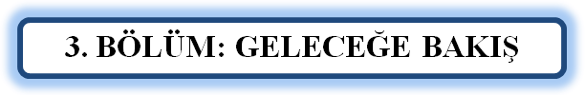

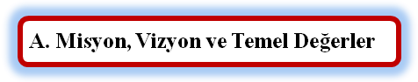
MİSYONUMUZ
Geleceği gören, çalışkan, hayata umutla bakan ve toplumun ihtiyaçları doğrultusunda çözümler üreterek bunları uygulayan bireyler yetiştirmektir

VİZYONUMUZ
Okulumuzu çağdaş eğitim kurumları seviyesine taşıyarak, sürekli değişen ve gelişen bir kurum olabilmek.

TEMEL DEĞERLERİMİZ

Milli ve Manevi Değerler
Yasalara Saygı
Akılcılık
Çağdaşlık
İşbirliği ve Bilgi Paylaşımı
Demokratik Sorun Çözme Yöntemleri
Eleştirel Düşünme
Fırsat Eşitliği
Kaliteli Hizmet
Stratejik Yönetim Süreci
Araştırma ve Geliştirme
Evrensel Değerler
Kişisel ve Mesleki Gelişim
Üretkenlik
İletişim Yöntemlerinin Geliştirilmesi



Tablo 14 Stratejik Amaçlar, Hedefler

AMAÇ 1 (A1) | Öğrencilerin eğitim öğretime etkin katılımlarıyla donanımlı olarak bir üst öğrenime geçişi sağlanacaktır.
Hedef 1.1 (H1.1) | Öğrenme kayıpları önleyici çalışmalar yapılarak azaltılacaktır.
AMAÇ 2 (A2) | Temel eğitimde öğrencilerin kaliteli eğitime erişimleri fırsat eşitliği temelinde artırılarak bilişsel, duyuşsal ve fiziksel olarak çok yönlü gelişimleri sağlanacak ve temel hayat becerilerini edinmiş öğrenciler yetiştirilecektir.
Hedef 2.1 (H2.1) | Öğrencilerin bilimsel, kültürel, sanatsal, sportif ve toplum hizmeti alanlarında ders dışı etkinliklere katılım oranı artırılacaktır.
AMAÇ 3 (A3) | Öğrencilere medeniyetimizin ve insanlığın ortak değerleriyle çağın gereklerine uygun bilgi, beceri, tutum ve davranışlar kazandırılacaktır.
Hedef 3.1 (H3.1) | Öğrencilere evrensel değerler, sağlıklı yaşam ve çevre bilinci duyarlılığı kazandırılacaktır.
AMAÇ 4 (A4) | Kurumun insan kaynağı kapasitesini geliştirerek ulusal ve uluslararası standartlara uygun eğitim hizmeti sunulacaktır.
Hedef 4.1 (H4.1) | Okul aile işbirliği sağlanarak kurum kültürü geliştirilecektir.
AMAÇ 5 (A5) | Eğitim ortamlarının fiziki imkânları geliştirilecektir.
Hedef 5.1 (H5.1) | Temel eğitimde okulların niteliğini arttıracak uygulama ve çalışmalara yer verilecektir.

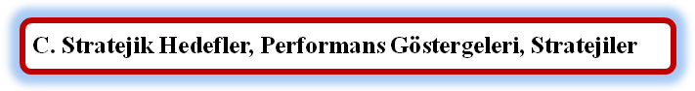
AMAÇ (A1) | Öğrencilerin eğitim öğretime etkin katılımlarıyla donanımlı olarak bir üst öğrenime geçişi sağlanacaktır.
HEDEF (H1.1) | Öğrenme kayıpları önleyici çalışmalar yapılarak azaltılacaktır.
Performans Göstergesi (PG) | Hedefe Etkisi (%) | Başlangıç Değeri (2023) | 2024 | 2025 | 2026 | 2027 | 2028 | İzleme Sıklığı | Raporlama Sıklığı
PG 1.1.1 Bir eğitim ve öğretim yılında destekleme ve yetiştirme kurslarına (DYK) kayıt yaptıran öğrenci oranı (%) | 20 | 100 | 100 | 100 | 100 | 100 | 100 | 6 AY | 6 AY
PG 1.1.2 Destekleme ve yetiştirme kurslarına (DYK) kayıt yaptıranların kursları tamamlama oranı | 20 | 100 | 100 | 100 | 100 | 100 | 100 | 6 AY | 6 AY
PG.1.1.3. 20 gün ve üzeri özürsüz devamsızlık yapan öğrenci oranı (%) | 25 | 2 | 1,8 | 1,6 | 1,4 | 1,2 | 1 | 6 AY | 6 AY
PG.1.1.4. 20 gün ve üzeri özürlü devamsızlık yapan öğrenci oranı (%) | 20 | 0 | 0,1 | 0,2 | 0,3 | 0,4 | 0,5 | 6 AY | 6 AY
PG 1.1.5 Öğrenci başına okunan kitap sayısı | 15 | 15 | 15,2 | 15,4 | 15,6 | 15,8 | 16 | 6 AY | 6 AY
KOORDİNATÖR BİRİM | Okullarda Kurulan DYK Komisyonları
İŞ BİRLİĞİ YAPILACAK BİRİM(LER) | Öğretmenler Kurulu, Zümre Öğretmenler Kurulu
RİSKLER | Salgın hastalıklar nedeniyle öğrencilerin ara devamsızlık yapması  Eş zamanlı yapılan sınavlarda, öğrencilerin raporlu, izinli vb. olması
STRATEJİLER | S1 Öğrencilerin kazanım eksiklikleri tespit edilerek destekleme ve yetiştirme kurslarıyla akademik yeterliklerinin artırılması sağlanacaktır.  S2 Okul Kütüphanesi zenginleştirilecek, öğrencilerin kitap okumasını teşvik edecek etkinlikler düzenlenecektir.  S3 Öğrencilerin yerel, ulusal ve uluslararası proje ve yarışmalara katılmaları teşvik edilecektir.  S4 Öğrencilerin ortaokul 5.sınıflarda yabancı dil ağırlıklı eğitim almaları sağlanacaktır.  S5 Öğrencilerin devamsızlık nedenleri tespit edilerek devamsızlığa neden olan etmenler giderilecektir.
MALİYET TAHMİNİ | 20000
TESPİTLER | Öğrencilerin ara devamsızlık yapmaları, DYK kurslarının verimliliğini azaltmaktadır.  DYK Tam Kapsam Değerlendirme Sınavları için belirli miktarda kaynak gerekmektedir.
İHTİYAÇLAR | DYK kurs içeriklerinin öğrencilerin ihtiyaçları doğrultusunda belirlenmesi  Devamsızlık yapan öğrencilerin velilerine yönelik yasal süreçlerin işletilmesi  Tam Kapsam Değerlendirme Sınavları için maddi kaynak temin etme güçlüğü

AMAÇ (A2) | Temel eğitimde öğrencilerin kaliteli eğitime erişimleri fırsat eşitliği temelinde artırılarak bilişsel, duyuşsal ve fiziksel olarak çok yönlü gelişimleri sağlanacak ve temel hayat becerilerini edinmiş öğrenciler yetiştirilecektir.
HEDEF (H2.1) | Öğrencilerin bilimsel, kültürel, sanatsal, sportif ve toplum hizmeti alanlarında ders dışı etkinliklere katılım oranı artırılacaktır.
Performans Göstergesi (PG) | Hedefe Etkisi (%) | Başlangıç Değeri (2023) | 2024 | 2025 | 2026 | 2027 | 2028 | İzleme Sıklığı | Raporlama Sıklığı
PG.2.1.1 Okulda bir eğitim ve öğretim döneminde bilimsel, kültürel, sanatsal ve sportif alanlarda en az bir faaliyete katılan öğrenci oranı (%) | 30 | 45 | 47 | 48 | 49 | 50 | 51 | 6 AY | 6 AY
PG.2.1.2 Bir eğitim ve öğretim yılında en az iki sosyal sorumluluk ve toplum hizmeti çalışmalarına katılan öğrenci oranı (%) | 20 | 22 | 24 | 25 | 28 | 30 | 32 | 6 AY | 6 AY
PG.2.1.3 Bir eğitim ve öğretim yılında yerel, ulusal ve uluslararası proje, yarışma vb. etkinliklere katılan öğrenci oranı (%) | 20 | 8 | 10 | 12 | 14 | 16 | 18 | 6 AY | 6 AY
PG.2.1.4 Okulda bir eğitim ve öğretim yılında geleneksel çocuk oyunları alt başlığında en az bir faaliyete katılan öğrenci oranı (%) | 30 | 12 | 14 | 17 | 18 | 20 | 22 | 6 AY | 6 AY
KOORDİNATÖR BİRİM | Öğretmenler Kurulu
İŞ BİRLİĞİ YAPILACAK BİRİM(LER) | Okul Aile Birliği
RİSKLER | Etkinlikler için maddi destek ve işbirliği sağlanamaması  Okul bahçelerinin genellikle betonarme zeminden oluşması  İlçeler arasında mevcut mesafenin uzak olması  Proje tabanlı çalışmaların belirli (odak) hedef kitleye yönelik hazırlanmaması, geneli kapsaması  Re’sen uygulanan tekrar niteliğindeki proje çalışmaları
STRATEJİLER | S1 Her bir öğrencinin bir kulüp faaliyetinde aktif olarak yer alması sağlanarak kulüp faaliyetlerinin etkinliği artırılacaktır.  S2 Öğrencilerin seviyelerine uygun olarak toplumsal sorunların çözümüne katkı sağlamak ve farkındalık oluşturmak amacıyla afet ve acil durum, çevre, eğitim, spor, kültür ve turizm, sağlık ve sosyal hizmetler alanlarında toplum hizmeti faaliyetlerine katılımları artırılacaktır.  S3 Okul bünyesinde yarışmalar düzenlenecektir.  S4 Diğer kurum ve kuruluşlarla iş birliği içerisinde yürütülen bilimsel, sosyal, kültürel, sanatsal ve sportif alanlardaki faaliyetler artırılacaktır.  S5 Öğrenci seviyesi ve öğretim programı kazanımlarına uygun olarak geleneksel çocuk oyunları ders içi etkinliklerde kullanılacaktır.
MALİYET TAHMİNİ | 40000
TESPİTLER | Bilimsel, kültürel, sanatsal ve sportif faaliyetler için maddi kaynak ve materyal gereksinimi bulunmaktadır.  Niteliksel açıdan işbirliği yapılacak kurum sayısı yeterli değildir.  Belirlenmiş programı olan ve süreç odaklı ve ulusal veya uluslararası çalışmalara yeterli düzeyde katılımcı sağlanamamaktadır.  Yürütülen her çalışma “proje” olarak adlandırılmakta, önyargılara sebep olmaktadır.  Proje tabanlı çalışmaların çoğunluğu odak hedef kitleye hitap etmemekte, tüm gurupları kapsamaktadır.  Okullarda yürütülen çalışmalara benzerliği bulunan ve re’sen yürütülen proje çalışmaları tekrar niteliğinde olduğundan emek ve zaman kaybına neden olmakta, proje çalışmalarına katılımda gönüllülüğü azaltmaktadır.  Bakanlık, il, ilçe düzeyinde uygulanan proje tabanlı çalışmaların çoğunluğunun “ihtiyaç analizi” yapılmaksızın uygulanması, proje çalışmaları sonucunda “etki analizi” yapılmaması
İHTİYAÇLAR | Bilimsel, kültürel, sanatsal ve sportif faaliyetler için maddi kaynak sağlanması  Proje tabanlı çalışmalardan önce ihtiyaç analizi, çalışma sonrasında etki analizi yapılması  Proje çalışması katılımcılarının, çalışmalar öncesinde hazırlık, amaç-hedef belirleme stratejileri, risk değerlendirmesi, uygulama, izleme-değerlendirme vb. süreçler ve ilgili kavramlar hakkında bilgi edinmesi

AMAÇ (A3) | Öğrencilere medeniyetimizin ve insanlığın ortak değerleriyle çağın gereklerine uygun bilgi, beceri, tutum ve davranışlar kazandırılacaktır.
HEDEF (H3.1) | Öğrencilere evrensel değerler, sağlıklı yaşam ve çevre bilinci duyarlılığı kazandırılacaktır.
Performans Göstergesi (PG) | Hedefe Etkisi (%) | Başlangıç Değeri (2023) | 2024 | 2025 | 2026 | 2027 | 2028 | İzleme Sıklığı | Raporlama Sıklığı
PG.3.1.1 Sağlıklı ve dengeli beslenme ile ilgili eğitim verilen öğrenci oranı | 20 | 100 | 100 | 100 | 100 | 100 | 100 | 6 AY | 6 AY
PG.3.1.2 Çevre bilinci ile ilgili eğitim verilen öğrenci oranı | 20 | 100 | 100 | 100 | 100 | 100 | 100 | 6 AY | 6 AY
PG.3.1.3 Nezaket kuralları ile ilgili eğitim verilen öğrenci oranı | 20 | 100 | 100 | 100 | 100 | 100 | 100 | 6 AY | 6 AY
PG 3.1.4 Akran zorbalığı ve siber zorbalıkla ilgili konularda eğitim verilen öğrenci oranı | 40 | 100 | 100 | 100 | 100 | 100 | 100 | 6 AY | 6 AY
KOORDİNATÖR BİRİM | Öğretmenler Kurulu
İŞ BİRLİĞİ YAPILACAK BİRİM(LER) | Zümre Öğretmenler Kurulu
RİSKLER | Ebeveyn tutumlarının destekleyici nitelikte olmaması  Dijital çevresel uyaranlar, dijital bağımlılığı artıran unsurların fazlalığı
STRATEJİLER | S1 Okul kütüphanesi zenginleştirilecek, öğrencilerin kütüphaneden yararlanması sağlanacaktır.  S2 Türkçe dersinde ders saatinin bir bölümü okumaya ayrılacak ve okul müdürlüğünce planlanan zamanlarda okuma etkinlikleri düzenlenecektir.  S3 Öğrencilere sağlıklı ve dengeli beslenmelerine yönelik bilgilendirme eğitimleri ve etkinlikler yapılacaktır.  S4 Öğrencilere, nezaket ve görgü kuralları konusunda eğitimler verilerek konuya ilişkin etkinlikler düzenlenecektir.  S5 Halk Eğitim Merkezleri ile işbirliği yapılarak ebeveynlerin çocuk gelişimi alanındaki bilgi ve becerileri geliştirilecektir.
MALİYET TAHMİNİ | 20000
TESPİTLER | Öğrencilerin okuma alışkanlığı kazanmalarını engelleyecek düzeyde dijital uyaran bulunması  Okuma alışkanlığı kazandırma sürecinde edinilen kazanımlarla ebeveyn tutumlarının tutarlı olmaması  Nezaket kuralları ve çevre bilinci kazandırma sürecinde edinilen kazanımlarla ebeveyn tutumlarının tutarlı olmaması  Ebeveynler tarafından, davranışsal kazanımların yalnızca okulda uyulması gereken kurallar olarak algılanması  Ebeveynlerin çocuk yetiştirme konusundaki yanlış tutumlarında ısrarcı olması, anne-baba eğitimleri konusundaki gereksinimlerini gözardı etmesi
İHTİYAÇLAR | Halk Eğitim Merkezleri Çocuk Gelişimi ve Eğitimi alanına uygun olarak “Anne ve Çocuk Sağlığı, Çocukla İletişim, Çocuk Hakları Mevzuatı, Çocuklarda Duygu ve Davranış, Çocukta Temel İhtiyaçlar, Çocuklarda Uyum Problemi, Eğitimde Oyun Etkinlikleri, Okul Çağı Çocuğunda Beslenme, Özel Eğitim İhtiyacı Olan Bireyler İçin İletişim, Çocuklar İçin Dramatik Etkinlikler, Erken Çocukluk Dönemi Eğitimleri” ve benzeri konularda Bakanlık destekli ve yönlendirmeli yaygın eğitim kursları düzenlenmelidir.

AMAÇ (A4) | Kurumun insan kaynağı kapasitesini geliştirerek ulusal ve uluslararası standartlara uygun eğitim hizmeti sunulacaktır.
HEDEF (H4.1) | Okul aile işbirliği sağlanarak kurum kültürü geliştirilecektir.
Performans Göstergesi (PG) | Hedefe Etkisi (%) | Başlangıç Değeri (2023) | 2024 | 2025 | 2026 | 2027 | 2028 | İzleme Sıklığı | Raporlama Sıklığı
PG 4.1.1 Bir eğitim öğretim yılında en az 1 hizmetiçi eğitime katılan öğretmen oranı (re’sen düzenlenenler dahil) | 10 | 100 | 100 | 100 | 100 | 100 | 100 | 6 AY | 6 AY
PG 4.1.2 Bir eğitim öğretim yılında proje tabanlı çalışmalardan herhangi birinde aktif görev alan öğretmen oranı | 25 | 0 | 5 | 10 | 15 | 20 | 25 | 6 AY | 6 AY
PG 4.1.3 Veli toplantılarına katılım oranı | 25 | 50 | 54 | 58 | 62 | 66 | 70 | 6 AY | 6 AY
PG 4.1.4 Yazılı veya elektronik ortamda kuruma yapılan dilek, istek, şikayet, görüş, öneri sayısı | 10 | 0 | 0 | 0 | 0 | 0 | 0 | 6 AY | 6 AY
PG 4.1.5 Velilere yönelik yapılan eğitici, bilgilendirici etkinliklere veli katılım oranı (veli toplantıları hariç) | 30 | 20 | 25 | 30 | 35 | 40 | 50 | 6 AY | 6 AY
KOORDİNATÖR BİRİM | Öğretmenler Kurulu
İŞ BİRLİĞİ YAPILACAK BİRİM(LER) | Zümre Öğretmenler Kurulu
RİSKLER | S1 Eğitim faaliyetlerine çoğunlukla az sayıdaki gönüllü öğretmenin katılması, eğitime katılacak öğretmenlerin görevlendirmelerinin çoğunlukla resen yapılması  S2 Şikâyet sahiplerinin, şikâyet edilebilecek konular hakkında hukuki altyapılarının yetersiz olması  S3 Velilerin, yaşanan her sorunda ilgili kişi veya kurum yerine şikâyet yöntemlerine başvurması  S4 Şikâyet mekanizmalarının sayı ve çeşitlilik itibariyle fazla olması
STRATEJİLER | Hizmet içi eğitim faaliyetlerinden öğretmen ve yöneticilerin görüşleri alınacak  Kurumsal kültürün oluşturulması için okul-aile ilişkilerinde etkin işbirliği yöntemleri geliştirilecek
MALİYET TAHMİNİ | 30000
TESPİTLER | Hizmet içi eğitim faaliyetleri çoğunlukla resen düzenlenmektedir  Hizmet içi eğitim faaliyetleri ders saatlerinin dışında düzenlendiği için katılımcılarda isteksizliğe sebep olmaktadır.
İHTİYAÇLAR | Paydaş görüşlerinin değerlendirilmesi, işbirliğinin geliştirilmesi

AMAÇ (A5) | Eğitim ortamlarının fiziki imkânları geliştirilecektir.
HEDEF (H5.1) | Temel eğitimde okulların niteliğini arttıracak uygulama ve çalışmalara yer verilecektir.
Performans Göstergesi (PG) | Hedefe Etkisi (%) | Başlangıç Değeri (2023) | 2024 | 2025 | 2026 | 2027 | 2028 | İzleme Sıklığı | Raporlama Sıklığı
PG 5.1.1 Okulda/kurumda iyileştirilmesi gereken fiziki mekân sayısı | 30 | 0 | 0 | 0 | 0 | 0 | 0 | 6 AY | 6 AY
PG 5.1.2 Okulda düzenleme yapılan açık hava oyun alanı sayısı | 70 | 3 | 4 | 4 | 5 | 5 | 5 | 6 AY | 6 AY
KOORDİNATÖR BİRİM | Okul Aile Birliği
İŞ BİRLİĞİ YAPILACAK BİRİM(LER) | Öğretmenler Kurulu
RİSKLER | Tasarruf tedbirleri  Ödenek veya harcama taleplerinin karşılanamaması  İyileştirilen alanların aktif kullanılmaması
STRATEJİLER | S1 Fiziki mekânların iyileştirilmesi için kamu idareleri, belediyeler ve işverenlerle iş birlikleri yapılacaktır.  S2 Atölye ve laboratuvarların oluşturulması için sektör ile iş birlikleri yapılacaktır.  S3 Okul öğretmenlerinin alanlarında mesleki gelişimlerini ve öğretmenlik yeterliklerini geliştirmek için mahalli ve merkezi düzeyde eğitim almaları sağlanacaktır.
MALİYET TAHMİNİ | 135000
TESPİTLER | Ülke genelinde yaşanan doğal afetler nedeniyle yatırım kaynağının önemli bölümü öncelikli bölgelere aktarılmaktadır.  Yaşanması muhtemel doğal afetler nedeniyle kurum binalarında büyük onarıma veya güçlendirmeye ihtiyac duyulmaktadır.  Kurum bölümlerinin fiziki iyileştirme ve geliştirme çalışmalarına okul aile birliğinden yeterli düzeyde destek sağlanmamaktadır.
İHTİYAÇLAR | Okul aile birliği desteği sağlanması  İyileştirilen alanların eğitim ve öğretim çalışmalarında aktif kullanılması, fayda-maliyet dengesinin sağlanması  Öngörülmeyen sebeplerle ortaya çıkabilecek ihtiyaçları karşılayacabilmek için merkezi düzeyde eğitime ayrılan bütçenin artırılması


Tahmini Kaynaklar Analizinden yararlanılarak kurumumuzun 5 yıllık hedeflerine ulaşılabilmesi için planlanan faaliyetlerin Tahmini Maliyet Analizi yapılmıştır.

Tablo 15 Tahmini Maliyetler (TL)

Hedefler | 2024 | 2025 | 2026 | 2027 | 2028 | Toplam Maliyet
A1 | 2000 | 3000 | 4000 | 5000 | 6000 | 20000
H1.1 | 2000 | 3000 | 4000 | 5000 | 6000 | 20000
A2 | 6000 | 7000 | 8000 | 9000 | 10000 | 40000
H2.1 | 6000 | 7000 | 8000 | 9000 | 10000 | 40000
A3 | 2000 | 3000 | 4000 | 5000 | 6000 | 20000
H3.1 | 2000 | 3000 | 4000 | 5000 | 6000 | 20000
A4 | 4000 | 5000 | 6000 | 7000 | 8000 | 30000
H4.1 | 4000 | 5000 | 6000 | 7000 | 8000 | 30000
A5 | 15000 | 21000 | 27000 | 33000 | 39000 | 135000
H5.1 | 15000 | 21000 | 27000 | 33000 | 39000 | 135000
TOPLAM | 29000 | 39000 | 49000 | 59000 | 69000 | 245000


Müdürlüğümüzün 2024-2028 Stratejik Planı İzleme ve Değerlendirme sürecini ifade eden İzleme ve Değerlendirme Modeli hazırlanmıştır. Müdürlüğümüzün Stratejik Plan İzleme-Değerlendirme çalışmaları eğitim-öğretim yılı çalışma takvimi de dikkate alınarak 6 aylık ve 1 yıllık sürelerde gerçekleştirilecektir. 6 aylık sürelerde Üst Yöneticiye rapor hazırlanacak ve değerlendirme toplantısı düzenlenecektir. İzleme-değerlendirme raporu, istenildiğinde Stratejik Geliştirme Başkanlığına gönderilecektir. Ayrıca ilçemizin Mülki İdari Amirine sunulacaktır. 1 yıllık izleme-değerlendirme çalışmaları, Stratejik Planımızda yer alan hedeflerin yıllık düzeyde ifade edildiği Performans Programı ve yılsonunda gerçekleşme düzeylerinin belirlendiği Faaliyet Raporu hazırlanarak yapılacaktır. Performans Programı ve Faaliyet Raporu Üst Yöneticinin değerlendirmesinin akabinde Strateji Geliştirme Bölümüne ve Mülki İdari Amire sunulacaktır. Yıllık izlemelerle ilgili değerlendirme toplantıları düzenlenecektir.

Şekil 8 Stratejik Plan İzleme ve Değerlendirme Modeli

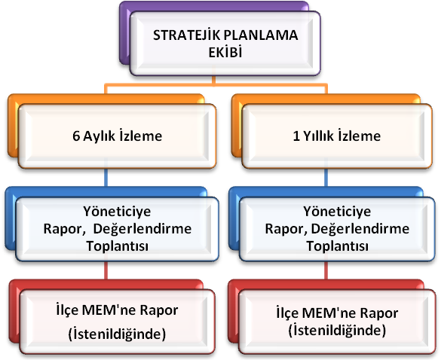

EKLER

Tablo 16 Strateji Geliştirme Kurulu

SIRA | ADI-SOYADI | GÖREVİ | KURULDAKİ GÖREVİ
1 | Yasin HASTÜRK | Okul Müdürü | Başkan
2 | Taner ASLAN | Öğretmen | Üye
3 | Serkan BİNGÖM | Öğretmen | Üye
4 | Nebiha GÜLER | Öğretmen | Üye
5 | Ümit KUKUK | Okul Aile Birliği Başkanı | Üye

Tablo 17 Stratejik Planlama Ekibi

SIRA | ADI-SOYADI | GÖREVİ | EKİPTEKİ GÖREVİ
1 | Seda GEZER KILIÇ | Müdür Yardımcısı | Başkan
2 | Serkan KAYNAK | Öğretmen | Üye
3 | Aynur KASAP | Öğretmen | Üye
4 | Nurcan GÜRSES KAYA | Öğretmen | Üye
5 | Kadriye DEĞİRMENCİ | Veli | Üye

